Vue Motion - användarmanual
Vue Motion är ett webbaserat program och behöver inte installeras på din dator. Du kan starta VueMotion direkt från VAS eller med den här länken: http://vuemotion.lthalland.se
Logga in
För att logga in, gör så här:
- Starta Vue Motion från VAS eller klicka på http://vuemotion.lthalland.se
- Logga in med samma användarnamn och lösenord som när du loggar på en Region Halland-dator.
Gör en sökning
För att leta upp bilder för en undersökning, gör så här:
- Skriv in fullständigt personnummer med formatet ÅÅMMDDNNNN.
- Filtrera sökningen för att minska sökresultatet.
- Klicka på förstoringsglaset eller tryck ENTER för att starta sökningen.
- Öppna vald undersökning genom att klicka på Patientnamn.
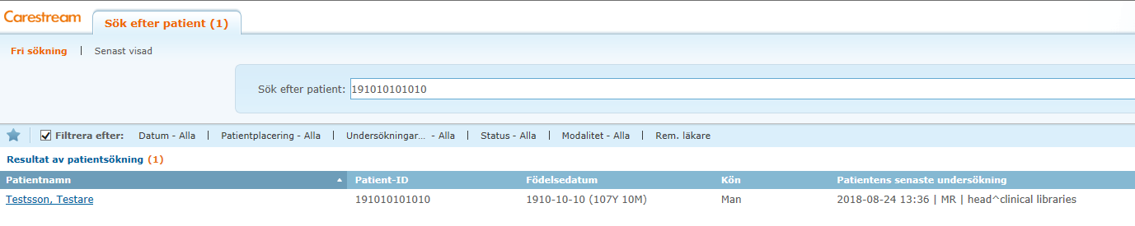
- För att nå övriga undersökningar när du öppnat patienten, klicka på Patienthistorik i vänstermarginalen.

Verktyg
Verktyg för zoom, förstoring, ändrad fönstersättning med mera finns under bilden när du har öppnat den. En fullständig användarmanual samt en beskrivning över knappar i Vue Motion hittar du inne i Vue Motion under frågetecknet i övre listen.
Logga ut när du är klar
OBSERVERA! Röntgenutlåtanden går INTE att läsa här utan ska läsas i VAS.

